* 1. **ЛАБОРАТОРНАЯ РАБОТА № 6.**
  2. **Тема: Работа с Интернет ресурсами и электронной почтой.**

**Цель:** Находить информацию в Интернете, правильно указывать ссылки на Интернет – источники и отправлять документы по электронной почте.

**Используемые приложения**: Браузер Интернет, MS Word, почтовая программа. **Микропроцессоры**

1. Процессоры Intel® Core™ 6-го поколения обеспечивают расширенные функции и большую производительность, которые позволят вам раскрыть свой творческий потенциал, наслаждаться трехмерными видеоиграми и откроют перед вами целый мир возможностей без границ.[1]
2. Программное управляемое устройство для обработки информации, выполненное на больших интегральных схемах и применяемое в компьютерах и в автоматизированных механизмах.[2]
3. Микропроцессор — это центральный блок персонального компьютера, предназначенный для управления работой всех остальных блоков и выполнения арифметических и логических операций над информацией.[3]

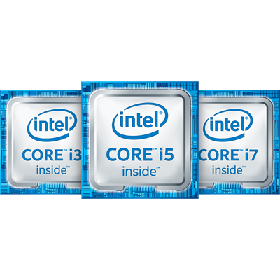

|  |  |  |
| --- | --- | --- |
| № | Название и автор | URL |
| 1 | Процессор Intel® Core™ 6-го поколения/ Автор: главный редактор intel.ru | http://www.intel.ru/content/www/ru/ru/pc-upgrades/6th-gen-core-processor-family.html |
| 2 | Микропроцессор Автор: вики | <https://ru.wikipedia.org/wiki/Микропроцессор> |
| 3 | Структура микропроцессора. Автор: редактор сайта якласс | http://www.yaklass.ru/materiali?chtid=459&mode=cht |

Рис1 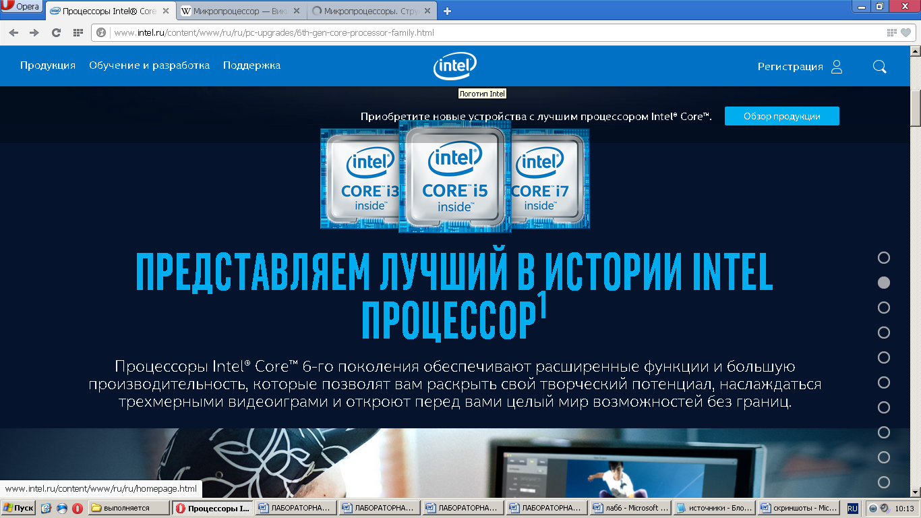

Рис 2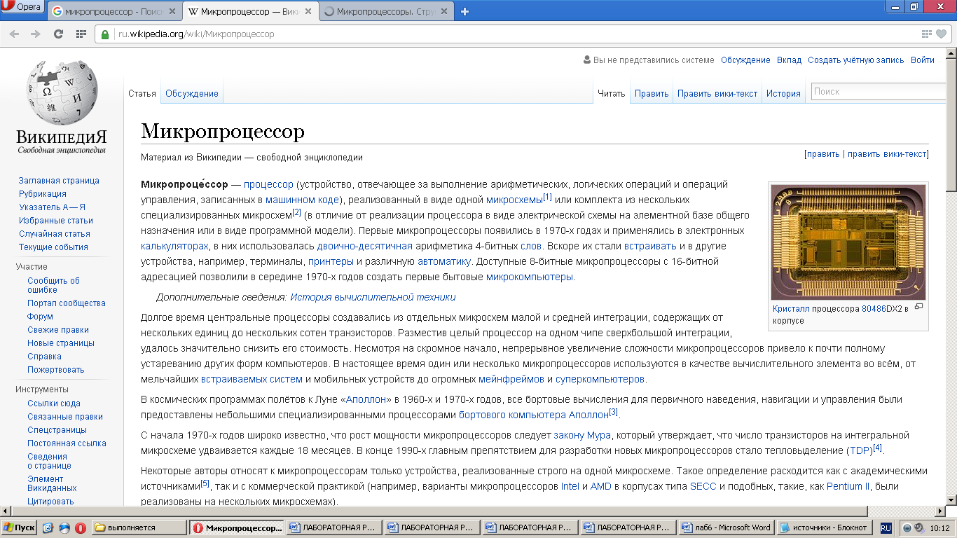

Рис3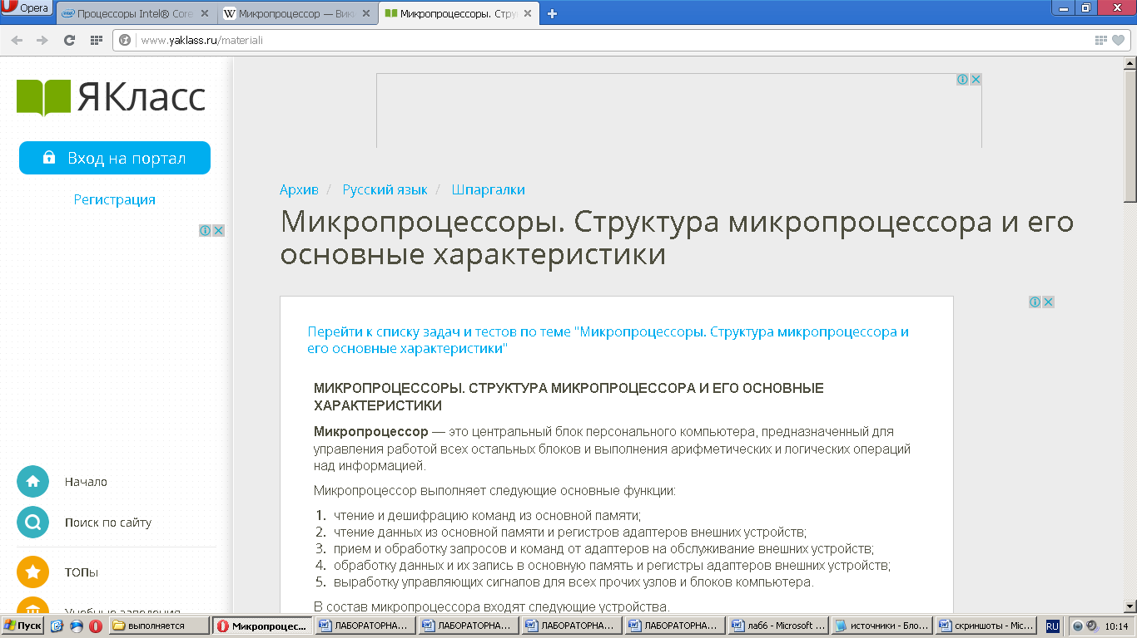

1. http://www.intel.ru/content/www/ru/ru/pc-upgrades/6th-gen-core-processor-family.html
2. <https://ru.wikipedia.org/wiki/Микропроцессор>
3. http://www.yaklass.ru/materiali?chtid=459&mode=cht